Pad Xbox ONE - najlepszy?
Jesteś gamerem? Kochasz konsole? Masz słabość do Xboxa ONE? Jeśli na powyższe pytanie - choćby jedno! - Twoja odpowiedź była twierdząca, no to mamy coś dla Ciebie w tym momencie. Szukasz najlepszych ofert na pad Xbox ONE. Poczytaj o nim więcej, a z pewnością będziesz chcieć mieć do czynienia z tym kontrolerem częściej...

Najlepszy pad Xbox ONE - specyfikacja
Czy pad Xbox ONE jest najlepszy? To trudne pytanie - przecież technologie kontrolerów gier ciągle się rozwijają. Pady to tylko jedna kategoria. Są również kontrolery, które pozwalają na rozgrywkę, wykraczając poza standardowe rozwiązania, oparte o guziki.

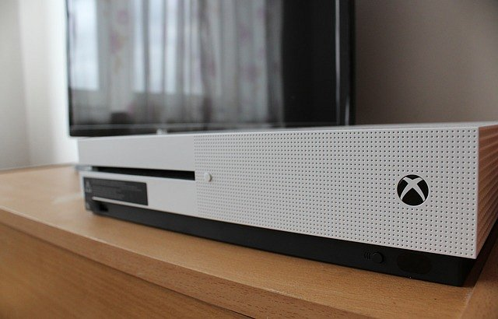
Pad to w gruncie rzeczy pilot do telewizora. Tylko pozwala na dużo większą kontrolę tego, co dzieje się na ekranie.
Co myślą gracze?
Komentarze gamerów sugerują, że jeśli nie najlepszy pad to Xbox ONE, to przynajmniej posiada wiele plusów w stosunku do sprzedawanego wcześniej modelu -czyli pada dodawanego do poprzedniej konsoli, czyli Xbox 360.
W komentarzach userów, które można znaleźć na stronach naszej porównywarki cenowej, można przeczytać opinie, jakoby obecny pad Xbox ONE był wykonany z najlepszej jakości materiałów, co przekłada się na wytrzymałość, jak również doskonale dopasowany do dłoni.

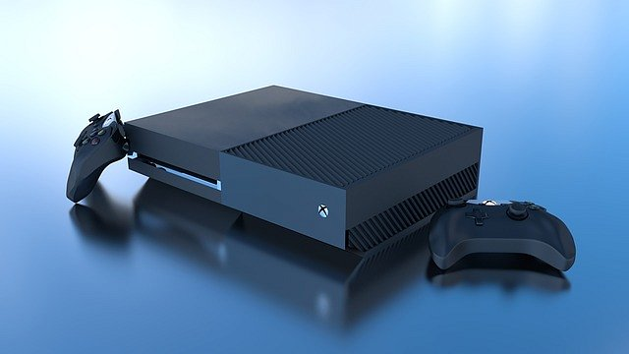
Chcecie więcej informacji na temat być może najlepszego pada Xbox ONE? Zapraszamy na nasze strony!

